資訊講桌使用說明
開啟電源
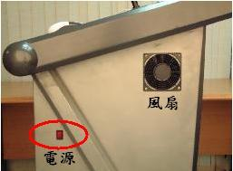
要使用ePLUS Station內設備時，請記得開啟右側總電源。

使用投影機：
- 放下布幕，請按右上角控制面板上screen選項的”DOWN”，放下後再按”STOP”。
- 開啟投影機，請按控制鍵上PROJECTOR選項的”ON”，約數秒後開啟。
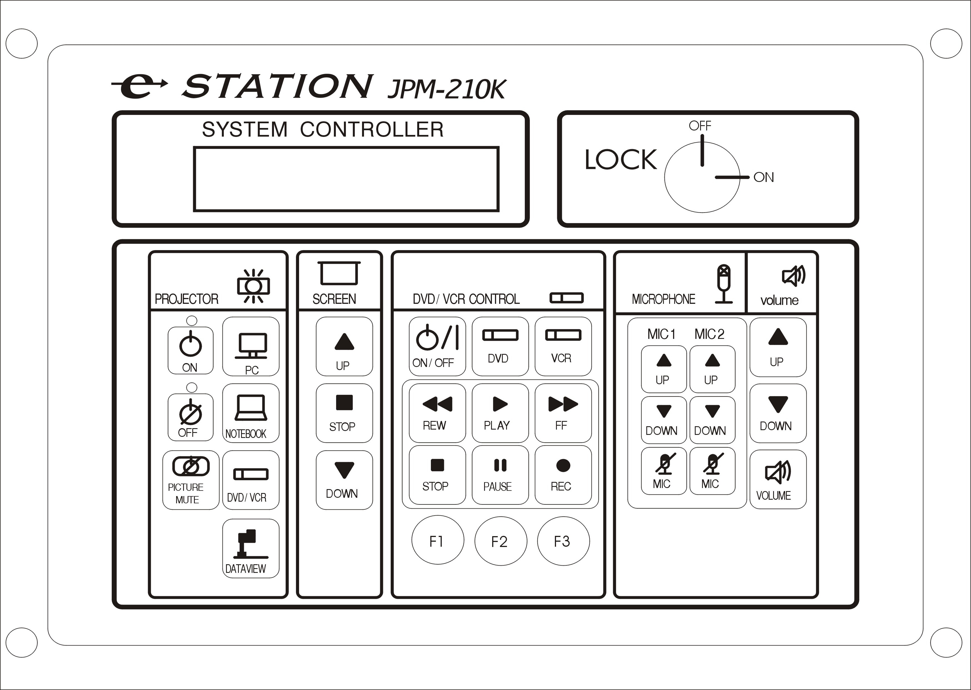
1
2

關閉投影機：
- 升上布幕，請按右上角控制面板上screen選項的”UP”，升上後再按”STOP”。
- 關閉投影機，請按控制鍵上PROJECTOR選項的”OFF”，約數秒後關閉。

注意：關閉投影機後，需待5分鐘散熱後，方能再開啟投影機。
如需暫時關閉投影機畫面，請按控制面板上的”PICTURE MUTE”鍵。

- 使用外接裝置，如隨身碟上課：
  - 按下講桌下電腦的電源，並在控制面板上按下PC鍵。
  - 將隨身碟接上左側USB孔。如下圖。
  - 電腦即會取得隨身碟上的資料。
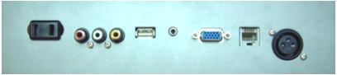

此時，您可使用感應筆在畫面上書寫操控。軟体使用步驟如下：

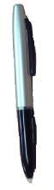
註：使用ePLUS DT數位手寫筆，此感應筆筆尖接觸螢幕即為滑鼠左鍵，筆上的按鍵其上鍵為滑鼠右鍵。

  - 用感應筆點選桌面上簡報精靈圖示二下。
右鍵

  - 在桌面上會出現以下工具列，
請依圖示，選取需要的書寫工具。
筆 白板 離開
左鍵

  - 點選筆後, 出現以下工具列

毛筆 鉛筆 螢光筆 橡皮擦 儲存 顏色 粗細 上頁 下頁 離開

  - 點選後即可在螢幕上書寫。

- 使用筆記型電腦上課：

  - 將側板上VGA線連接至NOTEBOOK上的VGA輸出埠。
  - 將側板上音源線連接至NOTEBOOK上的喇叭輸出埠。(播音使用)
  - 將側板上網路線連接至NOTEBOOK上的網路輸入埠。(上網使用)
  - 在控制面板上按下NOTEBOOK鍵, 即可透過投影機上課。

